¿QUE ES LA UNESCO?
La Organización de las Naciones Unidas para la Educación, la Ciencia y la Cultura la cual tiene el objetivo de promover, a través de la educación, la ciencia, la cultura y la comunicación, la colaboración entre las naciones, a fin de garantizar el respeto universal de la justicia, el imperio de la ley, los derechos humanos y las libertades fundamentales que la Carta de las Naciones Unidas reconoce a todos los pueblos sin distinción de raza, sexo, idioma o religión. Fue creada en 1945 con el fin de contribuir a la paz y a la seguridad mundial.
La UNESCO desempeña cinco funciones principales, que son las siguientes:
- Estudios prospectivos: es decir, las formas de educación, ciencia, cultura y comunicación para el mundo del mañana
- El adelanto, la transferencia y el intercambio de los conocimientos, basados primordialmente en la investigación, la capacitación y la enseñanza
- Actividad normativa, mediante la preparación y aprobación de instrumentos internacionales y recomendaciones estatutarias.
- Conocimientos especializados, que se transmiten a través de la "cooperación técnica" a los Estados Miembros para que elaboren sus proyectos y políticas de desarrollo.
- Intercambio de información especializada.


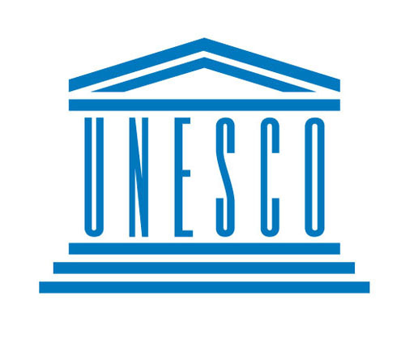

¿QUE ES LA ONU?
Significa Organización de Naciones Unidas, es una organización mundial, cuyos fines son permitir la cooperación de los países en materia de leyes, seguridad, desarrollo económico y equidad social. La ONU, fue fundada en el año 1945, luego de la Segunda Guerra Mundial (esperando evitar futuras guerras), reemplazando a la Liga de las Naciones, institución que fue incapaz de evitar el inicio de la guerra anteriormente mencionada. Es así, como la ONU, busca solucionar los problemas que se dan en el ámbito internacional, de una manera diplomática.
La Organización de las Naciones Unidas es un foro o lugar de reunión que prácticamente incluye a todas las naciones del mundo y proporcionan el mecanismo que ayuda a encontrar soluciones a las controversias o problemas entre países y a adoptar medidas en relación con casi todas las cuestiones que interesan a la humanidad. Estas cuestiones son analizadas de acuerdo a una serie de propósitos y principios establecidos en el capítulo 1 de la "Carta de las Naciones Unidas", teniendo como finalidades:
- Preservar a las nuevas generaciones del flagelo de la guerra
- Reafirmar la fe en los derechos fundamentales del hombre
- Crear condiciones para mantener la justicia y el respeto a los tratados internacionales
- Promover el progreso social y elevar el nivel de vida


¿QUÉ ES LA OIT?

Es la organización internacional del trabajo cuyo objetivo es responder a las necesidades de los hombres y mujeres trabajadores al reunir a gobiernos, empleadores y trabajadores para establecer normas del trabajo, desarrollar políticas y concebir programas. La estructura de la OIT, en la cual trabajadores y empleadores tienen el mismo derecho a voto que los gobiernos en sus deliberaciones, es una muestra del diálogo social en acción. De esta manera se garantiza que las opiniones de los interlocutores sociales queden fielmente reflejadas en las normas laborales, políticas y programas de la OIT.
- Fomenta el tripartismo dentro de sus mandantes y Estados miembros, al promover el diálogo social entre las organizaciones sindicales y de empleadores en la formulación – y cuando es pertinente – en la aplicación de las políticas nacionales en el ámbito social y económico, así como respecto a muchas otras cuestiones.

- Realiza su trabajo a través de tres órganos fundamentales (la Conferencia Internacional del Trabajo, el Consejo de Administración y la Oficina), los cuales cuentan con representantes de gobiernos, empleadores y trabajadores.



